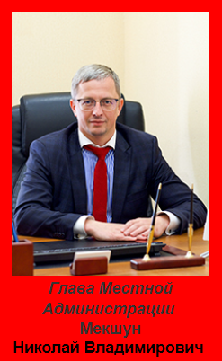
Структура и контактная информация:
Наименование должностного лица или структурного подразделения, основные задачи и функции | Фамилия, имя, отчество | Телефон/факс | Прием граждан
Глава Местной Администрации МО Кронверкское | Мекшун  Николай  Владимирович | т. 498-58-69  ф. 498-58-72 | среда  с 10 ч. 00 мин.  до 13 ч. 00 мин.
Главный бухгалтер | Мокрикова  Елена Александровна | т. 232-25-66  ф. 498-58-72
Отдел благоустройства и технического надзора |  | т. 498-58-69  ф. 498-58-72 | среда  с 14 ч. 00 мин.  до 17 ч. 00 мин  четверг  с 10 ч. 00 мин.  до 13 ч. 00 мин
Отдел законности и потребительского рынка | Волокитин  Владимир  Евгеньевич (руководитель отдела) | т. 498-58-69  ф. 498-58-72
Отдел опеки и попечительства | Дорофеева Елена Евгеньевна  (главный специалист) | т. 498-40-82  ф. 498-40-82 | среда  с 14 ч. 00 мин.  до 17 ч. 00 мин  четверг  с 10 ч. 00 мин.  до 13 ч. 00 мин

